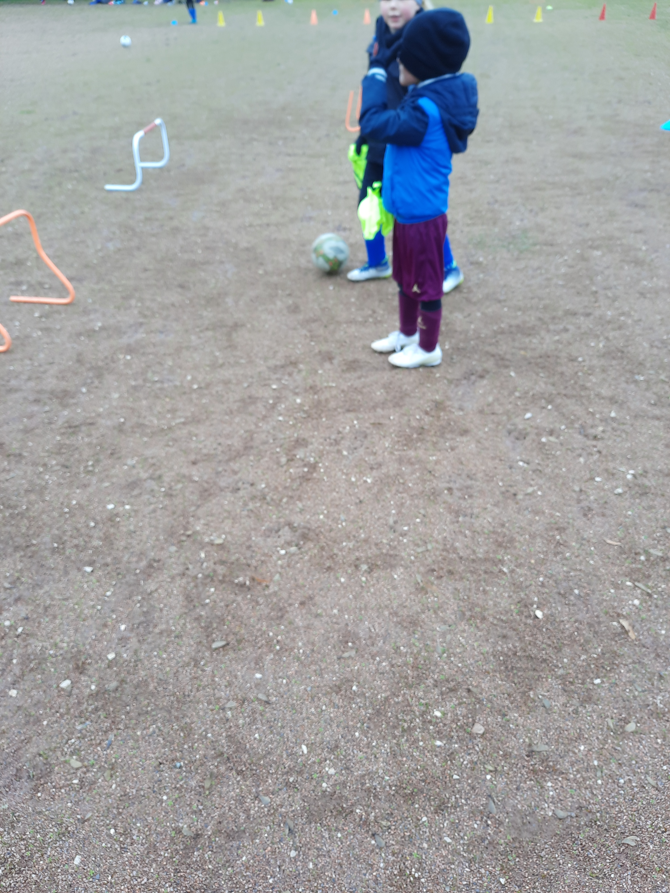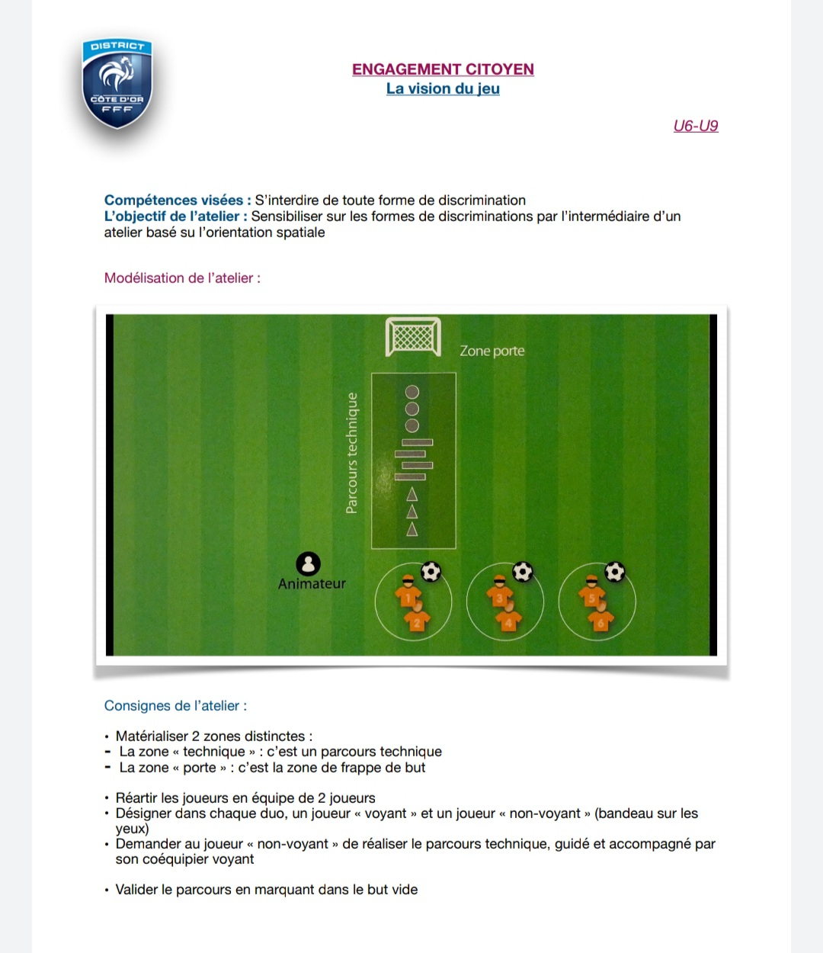

Sous forme d’atelier slalom, un enfant a les yeux bandés et un autre enfant le guide à faire le slalom par la voix (cf photos)

Action faite le 16 janvier 2021.

BOURGOGNE FRANCHE COMTE

COTE D’OR

AS BEAUNE

Slalom

**X**

**X**

X

**X**

x

